[中山大学附属第一医院论文被指与他人研究惊人相似](https://mp.weixin.qq.com/s?__biz=MzkyNTc2OTI4Mw==&mid=2247492436&idx=4&sn=e6a61fe3f5181d006915137f15946d99)

[慧眼学术](javascript:void(0);)2025-04-05 18:02:31中国香港





**论文信息**

2017年3月，**中山大学附属第一医院中医科**在BioMed Research International期刊上发表一篇标题为“Psoralen Inhibited Apoptosis of Osteoporotic Osteoblasts by Modulating IRE1-ASK1-JNK Pathway”**补骨脂素通过调节 IRE1-ASK1-JNK 通路抑制骨质疏松性成骨细胞的凋亡**的论文被质疑。

这项工作得到了广东省科技厅基金的资助（编号：2011B031700023）。

doi: 10.1155/2017/3524307

第一作者：中山大学附属第一医院 Shuqing Chen

通讯作者：中山大学附属第一医院 Houming Zhou（音译：周厚明）, Xinlin Wu （音译：伍新林）

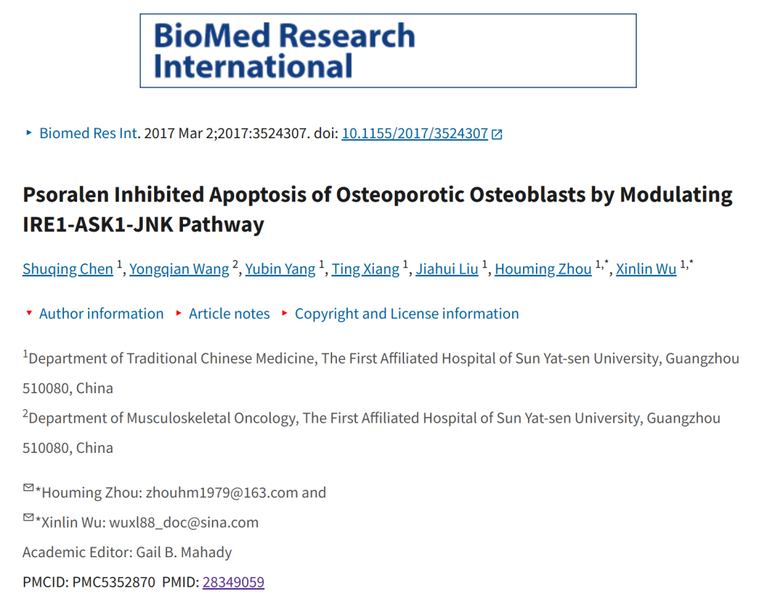

**质疑信息**

**2025年4月，René Aquarius 在 Pubpeer 论坛上发表评论：**

我们意外地发现，本研究中的一幅图与其他研究中的图有重叠之处（见下图）。

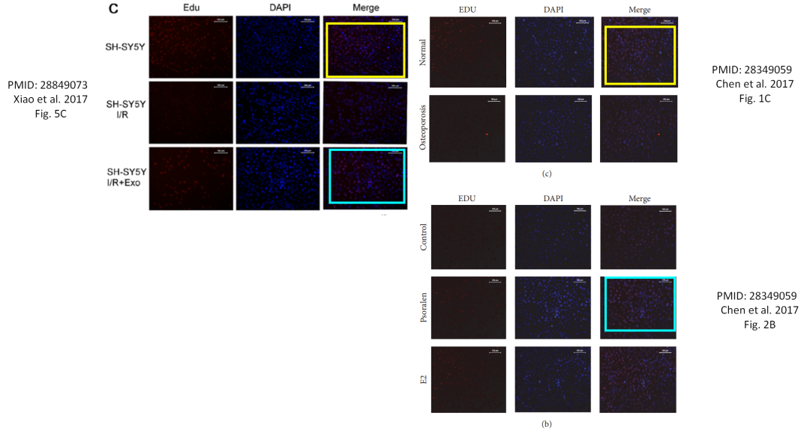

以下论文受到影响：

Paper 1: https://pubmed.ncbi.nlm.nih.gov/28849073/

Paper 2: https://pubmed.ncbi.nlm.nih.gov/28349059/

We will notify the publishers to resolve these issues.

消息来源：

https://pubpeer.com/publications/438EA81B24202FC7DA2F42F29FC6CA#0

声明：

若认为本内容侵犯您或者单位的权益，请速与我们联系并详述侵权情况。我们将依法快速处理，移除涉嫌侵权内容。

联系QQ   1729349097

**往期推荐:**

[引爆全网的学术不端克星神器！一键本地检测，全网最低价，再也不用担心图片误用和第三方图片造假的神器来啦](https://mp.weixin.qq.com/s?__biz=MzkyNTc2OTI4Mw==&mid=2247484961&idx=1&sn=d8a51a591fb0c959e88bc92de949b52c&scene=21#wechat_redirect)

[委员建议：将学术不端行为与其他造假行为一样入“罪”](https://mp.weixin.qq.com/s?__biz=MzkyNTc2OTI4Mw==&mid=2247491231&idx=1&sn=bf06908b0e9e428754f6000aee228d8e&scene=21#wechat_redirect)

[上海交通大学医学院附属新华医院妇产科研究：同一只小鼠跨组使用引发热议](https://mp.weixin.qq.com/s?__biz=MzkyNTc2OTI4Mw==&mid=2247491873&idx=1&sn=5a5a332536e5e553616a469db0ceaa34&scene=21#wechat_redirect)

[南京中医药大学附属医院放射科主任团队研究被指问题重重，多图重叠成焦点](https://mp.weixin.qq.com/s?__biz=MzkyNTc2OTI4Mw==&mid=2247491708&idx=2&sn=5338a9fdda1f2807a34fe1be499c78cf&scene=21#wechat_redirect)

[厦门大学附属翔安医院，宁波市医疗中心李惠利医院合作研究被指多处图片重叠与克隆](https://mp.weixin.qq.com/s?__biz=MzkyNTc2OTI4Mw==&mid=2247491914&idx=1&sn=f2421b6bcf3f228868d51e69904ab890&scene=21#wechat_redirect)